TUẦN 22 KẾ HOẠCH BÀI DẠY
CHỦ ĐỀ D. ĐẠO ĐƯC, PHÁP LUẬT VÀ VĂN HOÁ TRONG MÔI TRƯỜNG SỐ
SỬ DỤNG THÔNG TIN CÁ NHÂN TRONG MÔI TRƯỜNG SỐ MỘT CÁCH PHÙ HỢP
I. YÊU CẦU CẦN ĐẠT
1. Kiến thức, kĩ năng:
- Biết được thông tin cá nhân và gia đình có thể được lưu trữ và trao đổi nhờ máy tính.
- Biết được việc người xấu có thể lợi dụng thông tin cá nhân và gia đình để gây hại cho em và gia đình.
- Có ý thức bảo vệ thông tin cá nhân và gia đình khi giao tiếp qua máy tính.
2. Phầm chất, năng lực
a. Phẩm chất:
- Nhân ái: Yêu quý bạn bè, thầy cô; quan tâm, động viên, khích lệ bạn bè.
- Chăm chỉ: Đi học đầy đủ, đúng giờ. Thường xuyên hoàn thành nhiệm vụ học tập.
- Trung thực: Không tự tiện lấy đồ vật, tiền bạc của người thân, bạn bè, thầy cô và những người khác.
- Trách nhiệm: Có ý thức giữ gìn vệ sinh, rèn luyện thân thể, chăm sóc sức khoẻ. Có ý thức sinh hoạt nền nếp.
b. Năng lực:
Năng lực chung:
- Năng lực tự chủ và tự học: Tự làm được những việc của mình ở nhà và ở trường theo sự phân công, hướng dẫn.
- Năng lực giao tiếp và hợp tác: Nhận ra được ý nghĩa của giao tiếp trong việc đáp ứng các nhu cầu của bản thân.
- Năng lực giải quyết vấn đề và sáng tạo: Biết xác định và làm rõ thông tin, ý tưởng mới đối với bản thân từ các nguồn tài liệu cho sẵn theo hướng dẫn.
Năng lực riêng:
- Học xong bài này học sinh biết được việc quan trọng của bảo vệ thông tin cá nhân và gia đình khi sử dụng máy tính, internet.
II. ĐỒ DÙNG DẠY HỌC
1. Giáo viên: Máy tính, máy chiếu, sách giáo khoa.
2. Học sinh: Sách giáo khoa, vở ghi
III. CÁC HOẠT ĐỘNG DẠY HỌC
TG | HOẠT ĐỘNG CỦA GIÁO VIÊN | HOẠT ĐỘNG CỦA HỌC SINH | HĐBT
 | 1. HOẠT ĐỘNG MỞ ĐẦU
 | KTBC: Em hãy tạo thư mục tên của em trong ổ D:  - Nhận xét – tuyên dương.  - Kẻ xấu thường lây cắp thông tin cá nhân trên Internet của một số người rồi dùng thông tin này gây hại cho họ. Trên ti vi có nhiều bản tin về điều này. Nếu em biết được những bản tin như thế, hãy kể cho cả lớp cùng biết.  - Hôm nay, các em sẽ học bài “Sử dụng thông tin cá nhân trong môi trường số một cách phù hợp” | - HS thực hiện  - Nhận xét bạn  - HS trả lời.  - Hs viết bài.
 | 2. HOẠT ĐỘNG HÌNH THÀNH KIẾN THỨC
 | Hoạt động 1: Thông tin cá nhân có thể được lưu trữ và trao đổi bởi máy tính  - (?) Em hãy cho biết một vài thông tin của gia đình em được lưu trữ ở máy tính hoặc điện thoại của bố, mẹ.  - Nhận xét.  Hoạt động 2: Vì sao phải bảo vệ thông tin khi giao tiếp trên internet.  - (?) Vì sao em phải bảo vệ thông tin cá nhân và gia đình khi giao tiếp trên Internet?  - Nhận xét. | - Hs trả lời.  - Thông tin cá nhân và gia đình có thể được lưu trữ và trao đổi nhờ máy tính. Ví dụ: số điện thoại, ảnh kỉ niệm, video lưu lại những sự kiện của gia đình, những thông tin liên quan đến việc mua bán, trả phí hoặc công việc riêng.  - Quan sát nhận xét bạn.  - Khi giao tiếp trên Internet, em không nên tuỳ tiện cung cấp nhung thông tin cá nhân và gia đình, ví dụ như: họ tên, địa chỉ nhà, số điện thoại, tên các thành viên trong gia đình, thẻ thanh toán trực tuyến,... Vì nếu để lộ kẻ gian có thể sử dụng thông tin đó để lừa đảo, giả mạo, bắt cóc bạn bè, người thân của người đó,…..
 | 3. HOẠT ĐỘNG LUYỆN TẬP, THỰC HÀNH
 | - Theo em, những thông tin nào dưới đây là thông tin cá nhân và gia đình?  1) Địa chỉ của trường em.  2) Số điện thoại của bố, mẹ em.  3) Địa chỉ nơi làm việc của thành viên trong gia đình.  4) Tên đầy đủ của em và các thành viên trong gia đình..  - GV nhận xét – tuyên dương. | - HS thảo luận trả lời  - Đúng.  - Đúng  - Đúng.  - Đúng.
 | 4. HOẠT ĐỘNG VẬN DỤNG, TRẢI NGHIỆM
 | - Nếu tuỳ tiện đưa ra thông tin cá nhân khi giao tiếp trên Internet thì kẻ xấu có thể lợi dụng thông tin này để làm những gì có hại cho em?  - GV nhận xét – tuyên dương.  - YC học sinh đọc phần em cần ghi nhớ. | - HS thảo luận.  - Hs trả lời: lừa đảo, bắt cóc, chiếm đoạt tài sản.  - Hs đọc.
IV. ĐIỀU CHỈNH SAU BÀI DẠY

BÀI 7: DỤNG CỤ VÀ VẬT LIỆU LÀM THỦ CÔNG ( 2 TIẾT)

I. YÊU CẦU CẦN ĐẠT:
1. Kiến thức:
- Kể được tên một số vật liệu, dụng cụ đơn giản để làm thủ công
- Sử dụng các dụng cụ làm thủ công đúng cách và an toàn.
2. Năng lực:
  - . Năng lực công nghệ
- Sử dụng công nghệ: Sử dụng các dụng cụ làm thủ công đúng cách và an toàn.
2.2. Năng lực chung:
- Tự chủ và tự học: sử dụng các dụng cụ và vật liệu phù hợp để trang trí thêm góc học tập và giúp hỗ trợ việc học tập hiệu quả.
- Giải quyết vấn đề và sáng tạo: Nhận ra những tình huống mất an toàn trong sử dụng các dụng cụ, vật liệu làm thủ công nói riêng và dụng cụ, vật liệu khác trong sinh hoạt gia đình nói chung và đề xuất được các giải pháp phù hợp.
3. Phẩm chất
- Chăm chỉ: Ham học hỏi, tìm tòi để mở rộng hiểu biết và vận dụng kiến thức đã học về dụng cụ, vật liệu vào học tập và cuộc sống hằng ngày trong gia đình.
- Trách nhiệm: Có ý thức bảo quản, giữ gìn dụng cụ, vật liệu trong gia đình. Có ý thức sắp xếp dụng cụ, vật liệu gọn gàng.
II. ĐỒ DÙNG DẠY - HỌC:
- GV: một số dụng cụ thủ công; sản phẩm mẫu thủ công; tranh ảnh ở sách giao khoa;
- HS: SGK, VBT, vở ghi
III. CÁC HOẠT ĐỘNG DẠY – HỌC CHỦ YẾU:
TIẾT 2
Hoạt động của GV | Hoạt động của HS
1. Hoạt động: Mở đầu (5-7p)  a. Mục tiêu: Huy động những kiến thức, kĩ năng, kinh nghiệm của bản thân về các vật dụng thủ công để làm các sản phẩm thủ công. Kích thích tính tò mò, sự hứng thú và tạo tâm thế học tập cho HS.  b. Cách thức tiến hành:  - GV tổ chức cho học sinh chơi trò chơi trên powerpoint trả lời các câu hỏi và dẫn dắt vào bài học:  1. Kể tên 2 sản phẩm thủ công mà em biết.  2. Đâu là dụng cụ và vật liệu làm thủ công?  A.) ............  B.).............  C) .............  D) .............  3. Đưa hình ảnh 1 sản phẩm thủ công và hỏi: Sản phẩm thủ công này được làm từ vật liệu và dụng cụ làm thủ công nào?  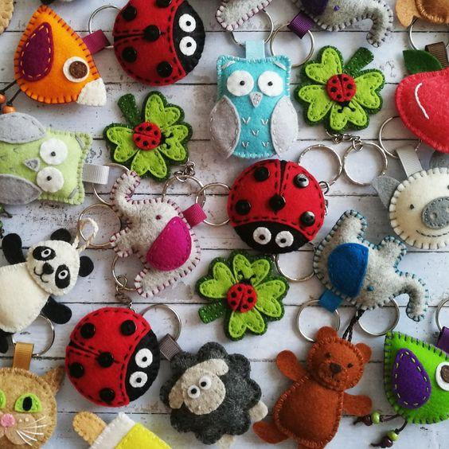  (Vật liệu: Vải nỉ, chỉ màu Dụng cụ: Kéo, bút chì)  - GV gọi HS chơi  - GV nhận xét và dẫn dắt vào bài học: Để làm được các sản phẩm thủ công ta cần phải có vật liệu và dụng cụ. Vậy sử dụng dụng cụ làm thủ công như thế nào để là đúng cách và đảm bảo an toàn cô và các em sẽ cùng học bài 7: Dụng cụ và vậy liệu làm thủ công. (tiết 2)  2. HĐ Hình thành kiến thức mới (30-33p)  Hoạt động 3: Tìm hiểu cách sử dụng dụng cụ làm thủ công (13-15p)  a. Mục tiêu: Giúp HS biết cách sử dụng dụng cụ làm thủ công đúng cách và an toàn.  b. Cách thức tiến hành  - GV tổ chức cho HS chơi trò chơi theo nhóm 4: Ghép đôi  - GV cho HS chơi trò chơi “Ghép đôi” tìm tên gọi phù hợp với các bức tranh. (GV chuẩn bị sẵn tranh và thẻ chữ phù hợp với tranh để HS thực hiện chơi ghép đôi theo nhóm 4)  + Tranh  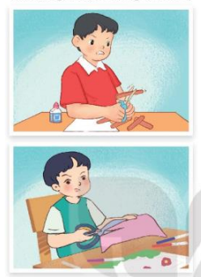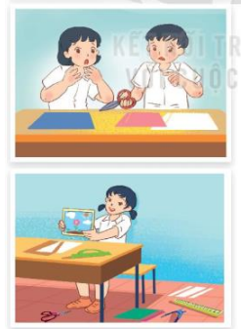  + Thẻ chữ: Dụng cụ không phù hợp với vật liệu;Dụng cụ quá to so với vật liệu; Không tập trung khi sử dụng dụng cụ; Không cất gọn dụng cụ sau khi dùng xong.  - GV mời đại diện các nhóm trình bày kết quả.  - GV nhận xét tuyên dương.  - GV hỏi:  + Khi sử dụng dụng cụ không phù hợp với vật liệu có thể gây ra hậu quả gì?  + Nêu một số trường hợp làm bị thương người sử dụng do không chọn dụng cụ phù hợp?  + Không tập trung và không cách gọn dụng cụ sau khi dùng gây nên hậu quả gì?  - GV kết luận: Chọn dụng cụ vừa với tay cầm, hạn chế có đàu sắc, nhọn. Tập trung khi sử dụng dụng cụ, không đùa nghịch để tránh làm người khác bị thương. Cất dụng cụ vào hộp hoặc bao đựng và để nơi an toàn.  Hoạt động 2: Thực hành (15-17p)  a. Mục tiêu: Giúp HS biết cách sử dụng các dụng cụ làm thủ côgn đúng cách và an toàn.  b. Cách thức tiến hành  - GV yêu cầu HS quan sát các hình 8 đến 13 và cho biết:  + Để làm được sản phẩm ở hình 13 ta cần sử dụng những dụng cụ và vật liệu thủ công nào?  + Nêu một số lưu ý khi sử dung compa, kéo, hồ dán?  + Để tạo được sản phẩm này cần mấy bước?  - GV yêu cầu HS thực hành làm sản phẩm.  - GV quan sát, theo dõi, hướng dẫn HS trong quá trình làm sản phẩm  - Nhận xét, đánh giá sản phẩm theo các tiêu chí cụ thể.  - GV kết luận lại: Chọn dụng cụ vừa với tay cầm, hạn chế có đàu sắc, nhọn. Tập trung khi sử dụng dụng cụ, không đùa nghịch để tránh làm người khác bị thương. Cất dụng cụ vào hộp hoặc bao đựng và để nơi an toàn.  3. HĐ vận dụng, trải nghiệm (2-3 p)  a. Mục tiêu: Giúp HS vận dụng các kiên thức đã học để áp dụng vào việc học tập ở nhà. Lựa chọn vật liệu phù hợp để tạo ra một số sản phẩm thủ công theo ý thích của mình.  b. Cách thức tiến hành:  ? Hôm nay em biết thêm những kiến thức gì?  ? Nhắc lại nội dung bài học hôm nay?  ? Em có cảm nhận gì về tiết học hôm nay?  - GV nhận xét, đánh giá tiết học, tuyên dương  - Dặn dò: HS về nhà xem lại bài và xem trước tiết 2 của bài.  - Yêu cầu HS về nhà làm 1 sản phẩm thủ công bất kì và đánh dấu X để đánh giá kết quả thực hành theo tiêu chí sau: | - HS quan sát, suy nghĩ và trả lời câu hỏi.  - 1-2 HS trả lời câu hỏi, HS khác nhận xét, góp ý.  - HS lắng nghe, nhắc lại tên bài  - HS chơi theo nhóm 4  - Đại diện các nhóm trình bày kết quả  - HS lắng nghe  - HS trả lời:  + Có thể làm hỏng dụng cụ hoặc vật liệu thậm chí có thể làm bị thương người sử dụng.  + Kéo cắt miếng gỗ hoặc nhựa thì làm hư kéo nhưng khi cố gắng cắt có thể làm tay của người sử dụng bị trầy xước, chảy máu.  + Có thể làm bị thương chính mình và người xung quanh.  - HS lắng nghe và một vài HS nêu lại.  - HS quan sát và trả lời câu hỏi.  + Để làm được sản phẩm ở hình 13 ta cần sử dụng những dụng cụ và vật liệu thủ công: Giấy màu, kéo, hồ dán, compa  + HS nêu  + HS trả lời: có 3 bước (vẽ đường tròn; cắt hình tròn; dán hình tròn)  - HS thực hành  - HS lắng nghe cùng các nhóm khác nhận xét và chọn ra sản phẩm đẹp nhất.  - HS lắng nghe và nhắc lại.  - 1-2 HS chia sẻ  - 1 số HS nêu  - HS chia sẻ cảm nhận  - HS lắng nghe để thực hiện
   | Tốt | Bình thường | Không tốt
  Chọn vật liệu phù hợp
  Hình thức sản phẩm
  Sử dụng dụng cụ an toàn
  Vệ sinh, gọn gàng sau khi thực hành
ĐIỀU CHỈNH SAU BÀI DẠY:
...............................................................................................................................................................................................................................................................................................................................................................................................................

